Zdzieszowice 24.04.2010
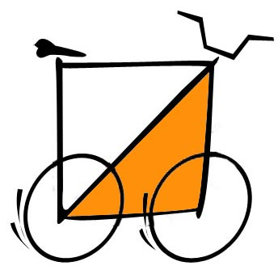
DYPLOM
DYPLOM

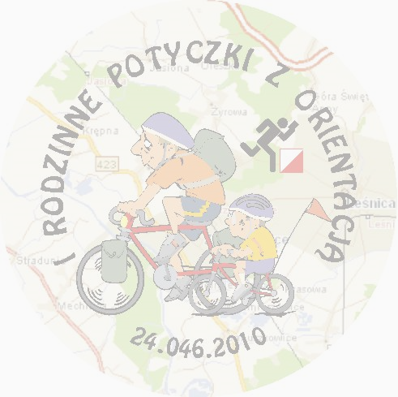

dla

…………………………………….

za zajęcie …. miejsca

w I Rodzinnych Potyczkach
z Orientacją

dla

…………………………………….

za zajęcie …. miejsca

w I Rodzinnych Potyczkach
z Orientacją

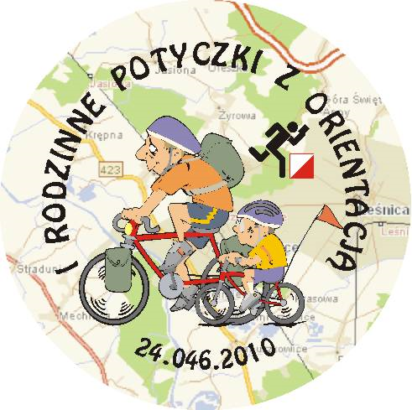

Organizator
Dariusz Polewski
Zdzieszowice 24.04.2010
Sędzia główny
Ireneusz Rosół
Sędzia główny
Ireneusz Rosół
Organizator
Dariusz Polewski

